Лабораторная работа №1

Установка и конфигурация операционной системы на виртуальную машину

Заболотная Кристина Александровна

Содержание

# 1 Цель работы

Целью данной работы является приобретение практических навыков установки операционной системы на виртуальную машину, настройки минимально необходимых для дальнейшей работы сервисов.

# 2 Задание

В окне терминала проанализировать последовательность загрузки системы, выполнив команду dmesg. Можно просто просмотреть вывод этой команды: dmesg | less. Можно использовать поиск с помощью grep: dmesg | grep -i “то, что ищем”

1. Версия ядра Linux (Linux version).
2. Частота процессора (Detected Mhz processor).
3. Модель процессора (CPU0).
4. Объем доступной оперативной памяти (Memory available).
5. Тип обнаруженного гипервизора (Hypervisor detected).
6. Тип файловой системы корневого раздела.
7. Последовательность монтирования файловых систем.

# 3 Выполнение лабораторной работы

1. Осуществили вход в систему. Запустили терминал. Перешли в каталог /var/tmp - cd /var/tmp. Создали каталог с именем пользователя (совпадающий с логином студента в дисплейном классе). Для этого можно использовать команду: mkdir /var/tmp/id -un. Установили верное расположение каталога для виртуальных машин.

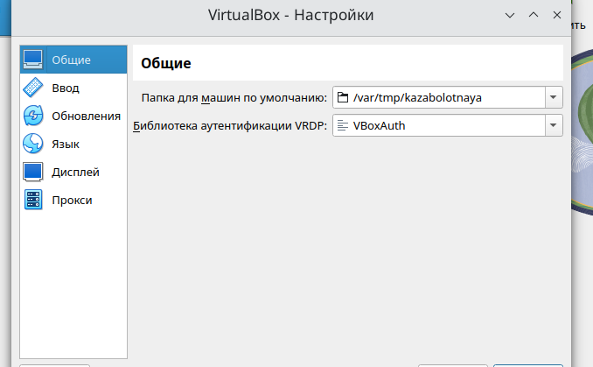

Рис. 1: свойства

1. Создали новую виртуальную машину. Для этого в VirtualBox выбрали Машина - Создать. Указали имя виртуальной машины.

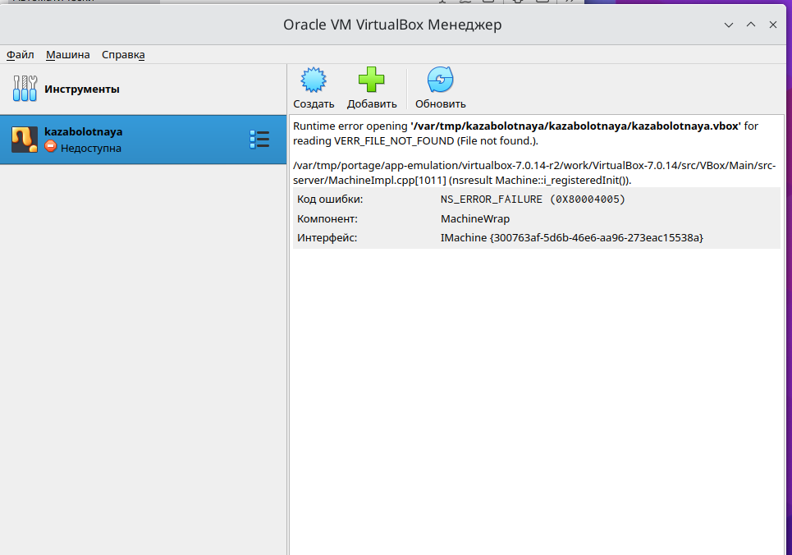

Рис. 2: Virtual Box

1. Папка для машин по умолчнию.

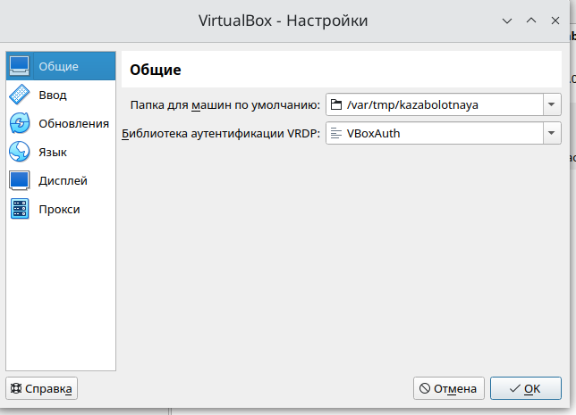

Рис. 3: var/tmp/

1. Укажите размер основной памяти виртуальной машины — 2048 МБ или большее число, кратное 1024 МБ.

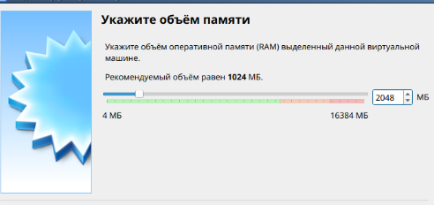

Рис. 4: память

1. Запускаем виртуальную машину.

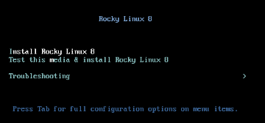

Рис. 5: запуск

1. Устанавливаем русский интерфейс ОС.

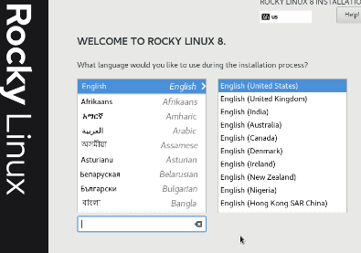

Рис. 6: установка языка

1. Настройка установки образа ОС.

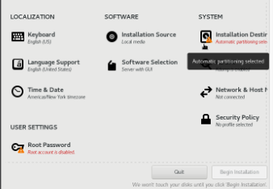

Рис. 7: образ ОС

1. Установка пароля для root.

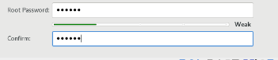

Рис. 8: пароль

1. Завершение установки ОС.

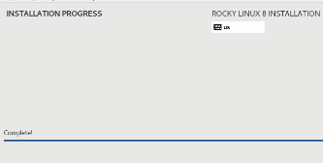

Рис. 9: завершение

1. Выполнение задания dmesg | grep -i со всеми 7 перечисленными пунктами.

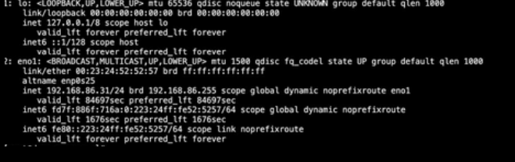

Рис. 10: задание

# 4 Контрольные вопросы

1. Какую информацию содержит учётная запись пользователя?
2. Укажите команды терминала и приведите примеры: – для получения справки по команде; – для перемещения по файловой системе; – для просмотра содержимого каталога; – для определения объёма каталога; – для создания / удаления каталогов / файлов; – для задания определённых прав на файл / каталог; – для просмотра истории команд.
3. Что такое файловая система? Приведите примеры с краткой характери- стикой.
4. Как посмотреть, какие файловые системы подмонтированы в ОС?
5. Как удалить зависший процесс?

## 4.1 Ответы на контрольные вопросы

1. Здесь имя_пользователя — логин (учётная запись) студента в дисплейном классе. Если указан другой каталог, то требуется изменить его. Сведения, необходимые для опознания пользователя при подключении к системе, сведения для авторизации и учёта
2. man ls; cd /home/user/ ; ls -l; du -sh ; rm -r; chmod 657.
3. Файловая система - это способ организации и хранения файлов на устройстве хранения данных, таком как жесткий диск или SSD. Файловая система определяет структуру файлов, их именование, доступ к данным и другие атрибуты. Примеры файловых систем: *FAT32*: Простая файловая система, поддерживаемая многими операционными системами. Однако, она имеет ограничения на размер файлов (4 ГБ). *NTFS*: Файловая система Windows, которая поддерживает большие файлы и обладает расширенными функциями безопасности. *ext4*: Файловая система Linux, обеспечивающая хорошую производительность и надежность. *APFS*: Файловая система, разработанная Apple для macOS и iOS, обеспечивающая высокую скорость работы и безопасность данных.
4. Для просмотра подмонтированных файловых систем в операционной системе Linux можно использовать команду df (disk free). Пример: df -h Эта команда покажет информацию о всех подмонтированных файловых системах, их размере, использовании и точках монтирования.
5. Для удаления зависшего процесса в Linux можно воспользоваться командой kill. Сначала нужно определить идентификатор процесса (PID) с помощью команды ps (process status): ps aux | grep Затем, используйте команду kill с опцией -9 для принудительного завершения процесса по его PID: kill -9 Например: kill -9 1234 Где 1234 - PID зависшего процесса.

# 5 Выводы

В ходе выполнения данной лабораторной работы мы приобрели практические навыки установки операционной системы на виртуальную машину, настройки минимально необходимых для дальнейшей работы сервисов.

# Список литературы